Міністерство освіти і науки України
Національний університет «Львівська політехніка»
Інститут телекомунікацій, радіоелектроніки та електронної техніки
кафедра «Радіоелектронні пристрої та системи»



Звіт з лабораторної роботи №5
з дисципліни «Об'єктно-орієнтоване програмування, частина 2»

Підготував:
ст. групи ІХ-21
Пасько Максим Павлович

Прийняла:
к.т.н., доц. каф. ПАСІ
Пелех Н.В.

Львів 2026р.
Лабораторна робота №5 Асинхронне програмування в телекомунікаційних системах: взаємодія з базою даних через SQLAlchemy.
Мета: Ознайомитися з принципами асинхронного програмування в Python за допомогою модуля asyncio, навчитися працювати з асинхронними запитами до бази даних через SQLAlchemy, реалізувати систему збору та обробки даних про мережеві вузли.

Хід виконання роботи
Завдання
- Створити базу даних та таблицю nodes, яка зберігатиме інформацію про мережеві вузли (ID, IP-адресу, статус).
- Реалізувати асинхронну функцію для отримання списку вузлів із бази.
- Реалізувати асинхронну систему збору статусів вузлів (імітація мережевих запитів).
- Зберігати отримані дані у базі за допомогою SQLAlchemy.
- Продемонструвати та пояснити результати виконання програми (створення таблиці, додавання 10-15 вузлів, моніторинг з оновленням статусу, виведення списку вузлів до та після оновлення і т.д.).
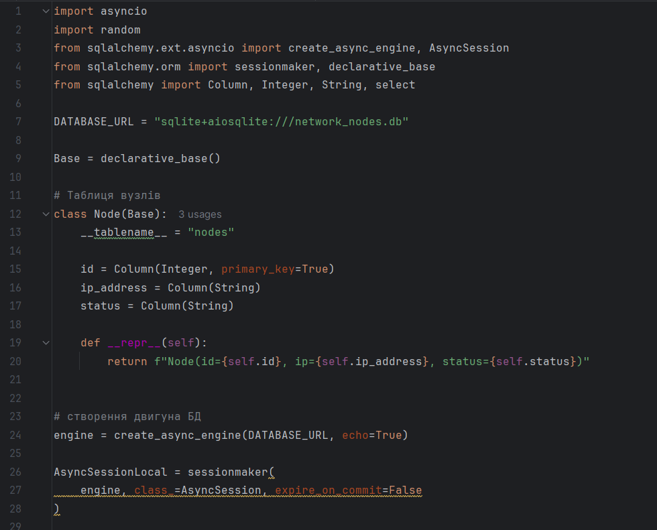
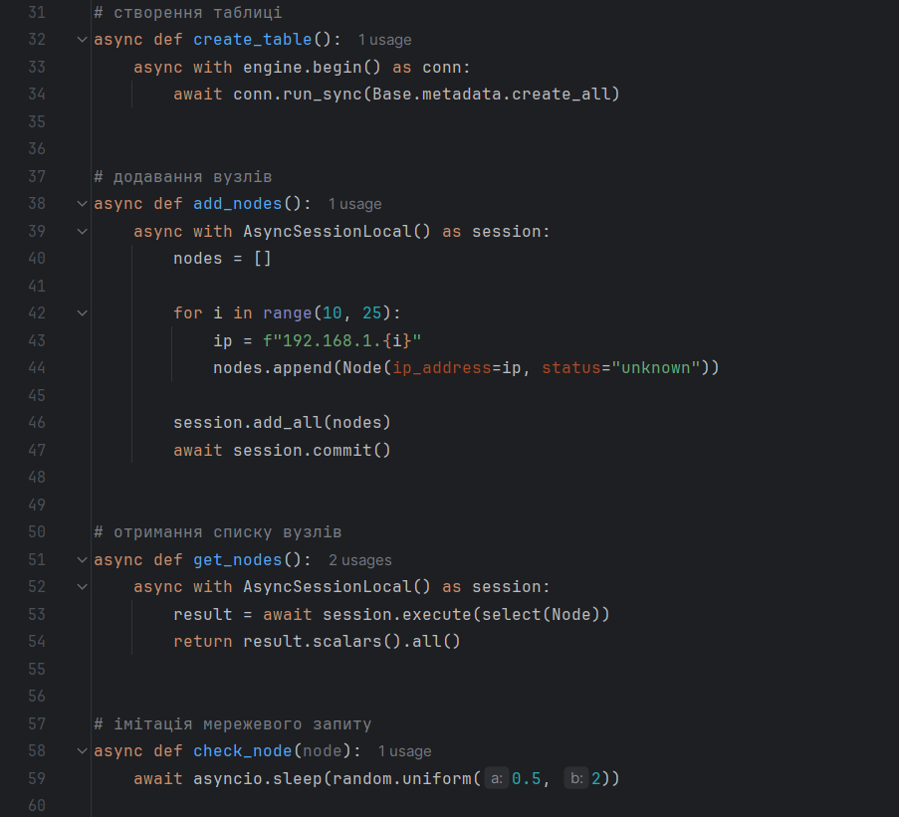
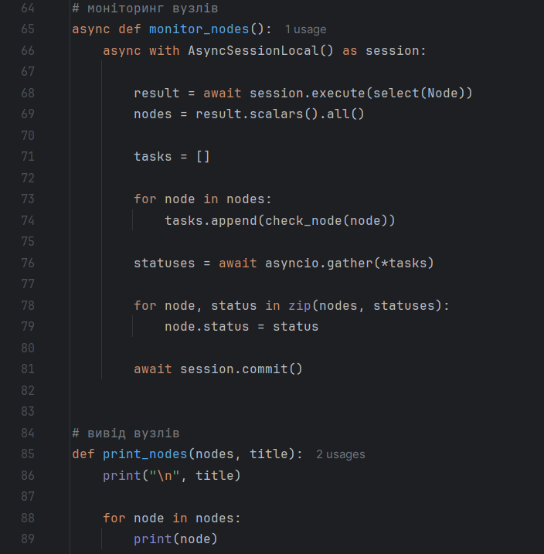
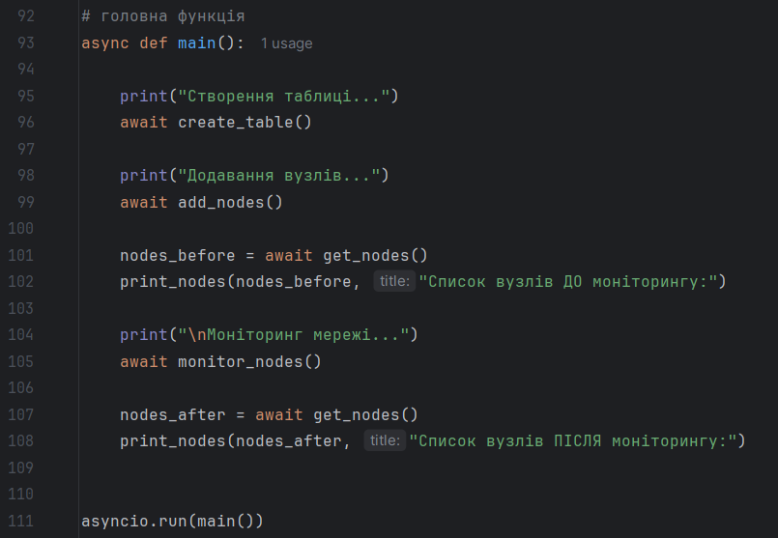
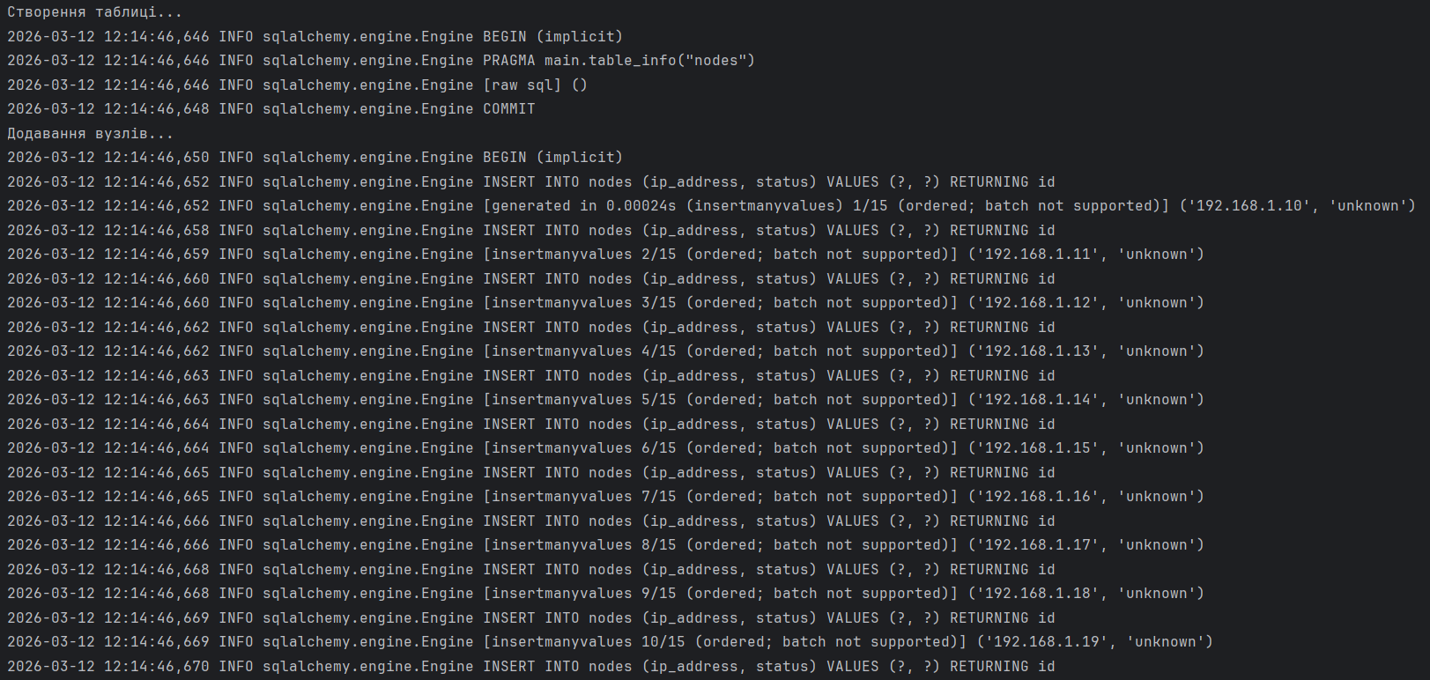
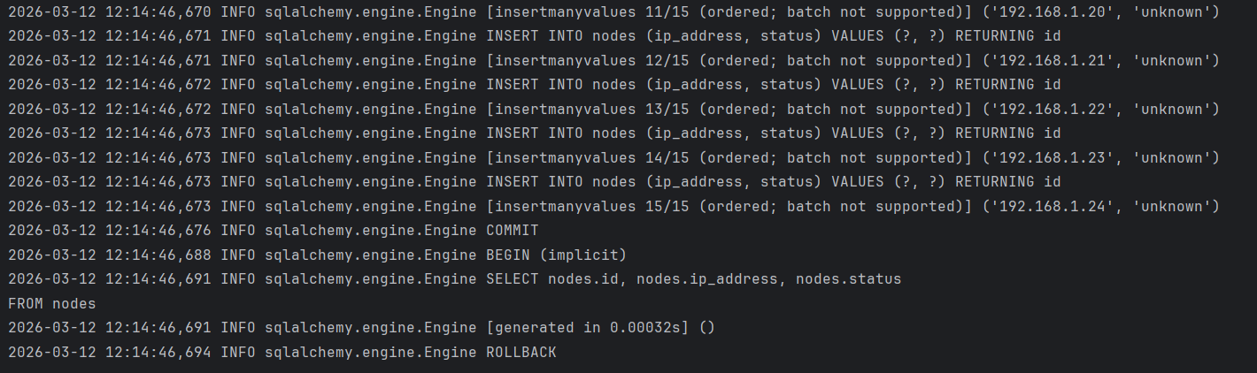
Список вузлів ДО моніторингу: (до 60 індексів)
Node(id=1, ip=192.168.1.10, status=online)
Node(id=2, ip=192.168.1.11, status=offline)
Node(id=3, ip=192.168.1.12, status=online)
Node(id=4, ip=192.168.1.13, status=offline)
Node(id=5, ip=192.168.1.14, status=online)
Node(id=6, ip=192.168.1.15, status=online)
Node(id=7, ip=192.168.1.16, status=offline)
Node(id=8, ip=192.168.1.17, status=offline)
Node(id=9, ip=192.168.1.18, status=offline)
Node(id=10, ip=192.168.1.19, status=offline)
Node(id=11, ip=192.168.1.20, status=online)
Node(id=12, ip=192.168.1.21, status=offline)
Node(id=13, ip=192.168.1.22, status=online)
Node(id=14, ip=192.168.1.23, status=offline)
Node(id=15, ip=192.168.1.24, status=online)
Node(id=16, ip=192.168.1.10, status=online)
Node(id=17, ip=192.168.1.11, status=offline)
Node(id=18, ip=192.168.1.12, status=online)
Node(id=19, ip=192.168.1.13, status=online)
Node(id=20, ip=192.168.1.14, status=online)
Node(id=21, ip=192.168.1.15, status=offline)
Node(id=22, ip=192.168.1.16, status=online)
Node(id=23, ip=192.168.1.17, status=online)
Node(id=24, ip=192.168.1.18, status=online)
Node(id=25, ip=192.168.1.19, status=online)
Node(id=26, ip=192.168.1.20, status=offline)
Node(id=27, ip=192.168.1.21, status=online)
Node(id=28, ip=192.168.1.22, status=online)
Node(id=29, ip=192.168.1.23, status=offline)
Node(id=30, ip=192.168.1.24, status=online)
Node(id=31, ip=192.168.1.10, status=offline)
Node(id=32, ip=192.168.1.11, status=online)
Node(id=33, ip=192.168.1.12, status=online)
Node(id=34, ip=192.168.1.13, status=offline)
Node(id=35, ip=192.168.1.14, status=offline)
Node(id=36, ip=192.168.1.15, status=offline)
Node(id=37, ip=192.168.1.16, status=offline)
Node(id=38, ip=192.168.1.17, status=offline)
Node(id=39, ip=192.168.1.18, status=offline)
Node(id=40, ip=192.168.1.19, status=offline)
Node(id=41, ip=192.168.1.20, status=offline)
Node(id=42, ip=192.168.1.21, status=online)
Node(id=43, ip=192.168.1.22, status=offline)
Node(id=44, ip=192.168.1.23, status=online)
Node(id=45, ip=192.168.1.24, status=online)
Node(id=46, ip=192.168.1.10, status=unknown)
Node(id=47, ip=192.168.1.11, status=unknown)
Node(id=48, ip=192.168.1.12, status=unknown)
Node(id=49, ip=192.168.1.13, status=unknown)
Node(id=50, ip=192.168.1.14, status=unknown)
Node(id=51, ip=192.168.1.15, status=unknown)
Node(id=52, ip=192.168.1.16, status=unknown)
Node(id=53, ip=192.168.1.17, status=unknown)
Node(id=54, ip=192.168.1.18, status=unknown)
Node(id=55, ip=192.168.1.19, status=unknown)
Node(id=56, ip=192.168.1.20, status=unknown)
Node(id=57, ip=192.168.1.21, status=unknown)
Node(id=58, ip=192.168.1.22, status=unknown)
Node(id=59, ip=192.168.1.23, status=unknown)
Node(id=60, ip=192.168.1.24, status=unknown)

Моніторинг мережі...
2026-03-12 12:14:46,696 INFO sqlalchemy.engine.Engine BEGIN (implicit)
2026-03-12 12:14:46,696 INFO sqlalchemy.engine.Engine SELECT nodes.id, nodes.ip_address, nodes.status
FROM nodes
2026-03-12 12:14:46,696 INFO sqlalchemy.engine.Engine [cached since 0.005896s ago] ()
2026-03-12 12:14:48,715 INFO sqlalchemy.engine.Engine UPDATE nodes SET status=? WHERE nodes.id = ?
2026-03-12 12:14:48,715 INFO sqlalchemy.engine.Engine [generated in 0.00071s] [('online', 2), ('offline', 3), ('offline', 5), ('offline', 6), ('online', 9), ('offline', 11), ('offline', 13), ('offline', 15) ... displaying 10 of 41 total bound parameter sets ... ('online', 59), ('offline', 60)]
2026-03-12 12:14:48,724 INFO sqlalchemy.engine.Engine COMMIT
2026-03-12 12:14:48,737 INFO sqlalchemy.engine.Engine BEGIN (implicit)
2026-03-12 12:14:48,737 INFO sqlalchemy.engine.Engine SELECT nodes.id, nodes.ip_address, nodes.status
FROM nodes
2026-03-12 12:14:48,737 INFO sqlalchemy.engine.Engine [cached since 2.047s ago] ()
2026-03-12 12:14:48,743 INFO sqlalchemy.engine.Engine ROLLBACK

Список вузлів ПІСЛЯ моніторингу:
Node(id=1, ip=192.168.1.10, status=online)
Node(id=2, ip=192.168.1.11, status=online)
Node(id=3, ip=192.168.1.12, status=offline)
Node(id=4, ip=192.168.1.13, status=offline)
Node(id=5, ip=192.168.1.14, status=offline)
Node(id=6, ip=192.168.1.15, status=offline)
Node(id=7, ip=192.168.1.16, status=offline)
Node(id=8, ip=192.168.1.17, status=offline)
Node(id=9, ip=192.168.1.18, status=online)
Node(id=10, ip=192.168.1.19, status=offline)
Node(id=11, ip=192.168.1.20, status=offline)
Node(id=12, ip=192.168.1.21, status=offline)
Node(id=13, ip=192.168.1.22, status=offline)
Node(id=14, ip=192.168.1.23, status=offline)
Node(id=15, ip=192.168.1.24, status=offline)
Node(id=16, ip=192.168.1.10, status=offline)
Node(id=17, ip=192.168.1.11, status=offline)
Node(id=18, ip=192.168.1.12, status=offline)
Node(id=19, ip=192.168.1.13, status=online)
Node(id=20, ip=192.168.1.14, status=offline)
Node(id=21, ip=192.168.1.15, status=online)
Node(id=22, ip=192.168.1.16, status=offline)
Node(id=23, ip=192.168.1.17, status=online)
Node(id=24, ip=192.168.1.18, status=online)
Node(id=25, ip=192.168.1.19, status=online)
Node(id=26, ip=192.168.1.20, status=online)
Node(id=27, ip=192.168.1.21, status=online)
Node(id=28, ip=192.168.1.22, status=offline)
Node(id=29, ip=192.168.1.23, status=offline)
Node(id=30, ip=192.168.1.24, status=offline)
Node(id=31, ip=192.168.1.10, status=offline)
Node(id=32, ip=192.168.1.11, status=offline)
Node(id=33, ip=192.168.1.12, status=online)
Node(id=34, ip=192.168.1.13, status=online)
Node(id=35, ip=192.168.1.14, status=online)
Node(id=36, ip=192.168.1.15, status=online)
Node(id=37, ip=192.168.1.16, status=offline)
Node(id=38, ip=192.168.1.17, status=offline)
Node(id=39, ip=192.168.1.18, status=online)
Node(id=40, ip=192.168.1.19, status=online)
Node(id=41, ip=192.168.1.20, status=offline)
Node(id=42, ip=192.168.1.21, status=offline)
Node(id=43, ip=192.168.1.22, status=online)
Node(id=44, ip=192.168.1.23, status=offline)
Node(id=45, ip=192.168.1.24, status=offline)
Node(id=46, ip=192.168.1.10, status=offline)
Node(id=47, ip=192.168.1.11, status=offline)
Node(id=48, ip=192.168.1.12, status=online)
Node(id=49, ip=192.168.1.13, status=offline)
Node(id=50, ip=192.168.1.14, status=online)
Node(id=51, ip=192.168.1.15, status=offline)
Node(id=52, ip=192.168.1.16, status=online)
Node(id=53, ip=192.168.1.17, status=offline)
Node(id=54, ip=192.168.1.18, status=offline)
Node(id=55, ip=192.168.1.19, status=online)
Node(id=56, ip=192.168.1.20, status=online)
Node(id=57, ip=192.168.1.21, status=online)
Node(id=58, ip=192.168.1.22, status=offline)
Node(id=59, ip=192.168.1.23, status=online)
Node(id=60, ip=192.168.1.24, status=offline)

Контрольні питання до лабораторної роботи
- Що таке асинхронне програмування?
Асинхронне програмування дозволяє виконувати декілька завдань одночасно, не блокуючи виконання програми. У Python воно реалізується за допомогою модуля asyncio, який надає механізм корутин та подійного циклу (event loop).
- Яку роль відіграє asyncio у Python?
asyncio — це бібліотека Python для написання асинхронних програм. Вона керує виконанням корутин, задач та подій у циклі подій (event loop).
- Що таке корутина (async def) і як вона працює?
Корутина — це асинхронна функція, яка оголошується через async def і може призупиняти своє виконання, поки очікує результат іншої операції.
- Як працює await і чому він необхідний у асинхронному коді?
await зупиняє виконання корутини до завершення асинхронної операції, не блокуючи інші задачі. Він дозволяє ефективно виконувати кілька операцій одночасно.

- Що таке ORM і яку роль виконує SQLAlchemy у взаємодії з базою даних?
ORM (Object Relational Mapping) — це технологія, що дозволяє працювати з базою даних через об'єкти Python.
SQLAlchemy — це ORM бібліотека, яка спрощує взаємодію з базою даних без написання SQL-запитів вручну.
- Чим відрізняється AsyncSession від Session у SQLAlchemy?
Session — використовується у синхронному коді.
AsyncSession — використовується в асинхронному коді разом з async/await.
- Як створити асинхронне підключення до бази даних у SQLAlchemy?
Для підключення до бази тркба використать цій дію
engine = create_async_engine("sqlite+aiosqlite:///database.db")
- Як реалізувати асинхронне отримання даних із бази за допомогою select()?
Для отримання даних треба використать для випадку яку конкретну дани чи всіма данимим.
result = await session.execute(select(Node))
nodes = result.scalars().all()
- Як можна змінювати статуси вузлів у таблиці nodes асинхронним способом?
Отримати вузли з бази, змінити поле status у об'єктах і виконати:
await session.commit()
- Які переваги має асинхронна обробка мережевих вузлів у телекомунікаційних системах?
Має швидка перевірка з великої кількості вузлів
Має паралельна обробка мережевих запитів
Менше навантажує на систему
Ефективний моніторинг в мережі.

